清 华 大 学 实 验 报 告
系别：机械工程系 班号：72班 姓名：车德梦 （同组姓名： ）
作实验日期 2009年 4月 14日 教师评定：

实验5.15 弗兰克-赫兹实验

一、实验目的
（1）用实验的方法测定汞或氩原子的第一激发电位，从而证明原子分立态的存在；
（2）练习使用微机控制的实验数据采集系统。

二、实验原理
根据玻尔的原子模型理论，原子是由原子核和以核为中心沿各种不同轨道运动的一些电子构成的。对于不同的原子，这些轨道上的电子束分布各不相同。一定轨道上的电子具有一定的能量。当同一原子的电子从低能量的轨道跃迁到较高能量的轨道时，原子就处于受激状态。若轨道I为正常状态，则较高能量的II和III依次称为第一受激态和第二受激态，等等。但是原子所处能量状态并不是任意的，而是受到玻尔理论的两个基本假设的制约：
（1）定态假设。原子只能处在稳定状态中，其中每一状态相应于一定的能量值E_{i}（i＝1,2,3,…），这些能量值是彼此分立的，不连续的。
（2）频率定则。当原子从一个稳定状态过渡到另一个稳定状态时，就吸收或放出一定频率的电磁辐射。频率的大小取决于原子所处两定态之间的能量差，并满足如下关系：
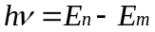
其中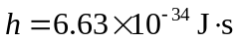，称作普朗克常数。
原子状态的改变通常在两种情况下发生，一是当原子本身吸收或放出电磁辐射时，二是当原子与其他粒子发生碰撞而交换能量时。本实验就是利用具有一定能量的电子与汞原子相碰撞而发生能量交换来实现汞原子状态的改变。
由玻尔理论可知，处于基态的原子发生状态改变时，其所需能量不能小于该原子从基态跃迁到第一受激态时所需的能量，这个能量称作临界能量。当电子与原子碰撞时，如果电子能量小于临界能量，则发生弹性碰撞；若电子能量大于临界能量，则发生非弹性碰撞。这时，电子给予原子以跃迁到第一受激态时所需要的能量，其余能量仍由电子保留。
一般情况下，原子在受激态所处的时间不会太长，短时间后会回到基态，并以电磁辐射的形式释放出所获得的能量。其频率ν满足下式
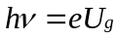
式中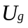为汞原子的第一激发电位。所以当电子的能量等于或大于第一激发能时，原子就开始发光。
弗兰克－赫兹实验的原理可用图1来说明。其中弗兰克－赫兹管是一个具有双栅极结构的柱面型充汞四极管。第一栅极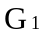的作用主要是消除空间电荷对阴极电子发射的影响提高发射效率。第一栅极与阴极K之间的电位差由电源U_{G}提供。电源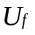加热灯丝FF，使旁热式阴极K被加热，从而产生慢电子。扫描电源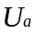加在栅极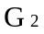和阴极K之间，建立一个加速场，使得从阴极发出的电子被加速，穿过管内汞蒸汽朝栅极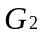运动。由于阴极到栅极之间的距离比较大，在适当的汞蒸气压下，这些电子与汞原子可以发生多次碰撞。电源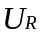 在栅极和极板P之间建立一拒斥场，到达附近而能量小于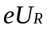的电子不能到达极板。极板电路中的电流强度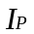用微电流放大器A来测量，其值大小反映了从阴极到达极板的电子数。实验中保持和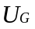不变，直接测量极板电流随加速电压变化的关系。
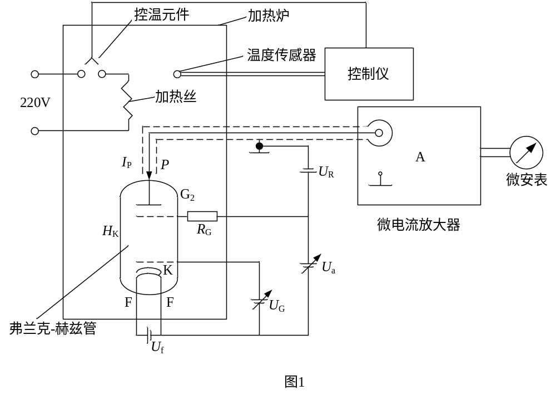
加速电压刚开始升高时，板极电流也随之升高，直到加速电压等于或稍大于汞原子的第一激发电位，这时在栅极附近电子与汞原子发生非弹性碰撞，把几乎全部的能量交给汞原子，使汞原子激发。这些损失了能量的电子不能越过产生的拒斥场，到达板极的电子数减少，所以电流开始下降，继续增加，电子在与汞原子碰撞后还能在到达前被加速到足够的能量，克服拒斥场的阻力而到达板极P，这时电流又开始上升。直到与K间的电压时二倍于汞原子的第一激发电位时，电子在附近又会因第二次非弹性碰撞而失去能量，并且受到拒斥场的阻挡而不能到达板极，电流再度下降。同样的道理，随着加速电压的增加，电子会在栅极附近与汞原子发生第三次、第四次、……非弹性碰撞，因而板极电流就会相应下跌，形成具有规则起伏的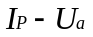曲线。
实验中板极电流的下降并不是完全突然的，其峰值总有一定宽度。这是由于从阴极发出的电子初始能量不完全一样，服从一定的统计规律。另外由于电子与原子的碰撞有一定几率，当大部分电子恰好在栅极前使汞原子激发而损失能量时，显然会有一些电子逃避了碰撞而直接到达板极，因此板极电流并不降到零。

三、实验仪器
1.弗兰克－赫兹实验仪
实验用线路图如图1所示。所用仪器由弗兰克－赫兹管、加热炉、温度控制仪、稳压电源、微电流放大器和扫描电源六个部分构成。各仪器的特点及操作注意事项介绍如下：
（1）弗兰克－赫兹管。这是一个具有双栅结构的柱面的充汞四极管。其工作温区为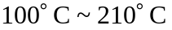，在小于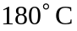时可获得明显的第一谱峰。
（2）加热炉。加热功率约400W。炉内温度均匀，保温性好。面板为实验用接线板，弗兰克－赫兹管的各电极均已连到面板上各相应接线端。背面由玻璃观察窗，可观察到受激原子从高能态返回到正常态时所辐射的光。
（3）温度控制仪。它由交流温控电桥、交流放大器、相敏放大器、控温执行继电器四部分组成。控温范围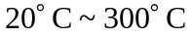，控温精度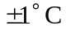，同时也能指示被控温度大小。
（4）稳压电源。稳压电源输出分为三组，均可调节。第一组作为灯丝电压，第二组作为拒斥场电压，第三组作为控制栅电压。
（5）扫描电源。用以改变加速电压。输出波形：锯齿波，三角波。扫描方式：手动，自动。扫描电源上有电压表指示扫描电压大小。为使读数精确，同时再外接一个量程200V的数字电压表，指示该电压大小。
（6）微电流放大器。该仪器使利用高输入阻抗运算放大器制成的I-U变换器，可测量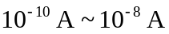的电流，在本实验中用来测量板极电流。使用时电路中接入一个微安表，指示被测电流的相对大小。测量开始前调节“调零”旋钮，使电流表指针指零。由于电流为电子流，应将极性开关扳到“－”。
2.微机控制的弗兰克－赫兹实验数据采集系统
系统选用的数据采集卡是AC1095多功能12位A/D接口板，它具有16路模拟输入，输入程控的放大倍数G＝1、2、5、10，单极性输入幅度0V～10V，采样速率50kHz，1路12位D/A转换器等多种功能。
系统中微电流放大器与A/D接口板间加了一个光耦合隔离器，已解决电流数据I_{P}及电压数据U_{a}不共地问题，否则A/D采到的信号常会出现乱码。
在选定实验条件后，整个实验过程由微机控制，在接口板D/A端的输出信号去控制扫描电压，A/D端采样，每次要采回两个实验数据，即加速电压和板极电流。因加速电压较高，进入采集板的是经过分压的，范围在0V～10V。因此要准确地知道加到管子上的实际电压是多少，就需要对采集进行标定。

四、实验步骤及注意事项
（1）接线和检查线路：参考图1接线，将各电压调节旋钮反时针方向旋到底使电压最小；检查控温仪与加热炉之间连接线。
（2）加热炉和微电流放大器通电：根据实验室给定的炉温控制值，在控温仪上预置炉温值，接通加热炉、控温仪电源，同时开启微电流放大器的电源。
（3）摸索实验条件，定性观察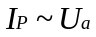变化情况：开启稳压电源和扫描电源。根据给定的、、控制值，先预置一组数。扫描电源置“手动”。缓慢增加，观察板极电流的变化情况，此时应能看到的起伏变化。分别改变、、及炉温值，观察每格参量对曲线的影响。最后，要求随着的增加能观察到有8～10个峰，峰与谷的差别应比较明显，最大峰值应接近于电流表的满量程处，但又不过载，并且在三五分钟时间内变化规律无明显改变。
在改变条件过程中，要注意以下几点：①每个参量不能超过最大允许值；②电流表不要过载；③和炉温改变时，对的影响有一定滞后时间，不要一下子改变很多。每改变一次，等2min～3min再观察的变化；④若电流迅速增大，表明汞原子已明显电离，此时应立即减小U_{a}；⑤有时扫描电源也可置于“自动”，周期选用“40s”。
（4）测量曲线：在得到了满足3中要求的最佳条件，并待变化规律也已达到稳定后，可开始逐点测量数据。利用“手动”扫描方式，缓慢增加，从0V到60V左右，逐点记录及相应的值。合理选择测量间隔，峰值点附近测量点要多些。
（5）利用“自动”扫描方式和数据采集系统获得曲线

五、数据记录与数据处理
1. U_{f},U_{G},U_{R} 对实验现象的影响
(1)研究U_{f}对I_{P}的影响
取U_{a}=57.0V；U_{G}=1.8V；U_{R}=5.0V
编号 | 1 | 2 | 3 | 4 | 5 | 6
U_{f}/V | 2.0 | 2.1 | 2.2 | 2.3 | 2.4 | 2.6
I_{P}/μA | 2 | 2.2 | 4.5 | 7.5 | 14.5 | 48
由表中数据可知，U_{f}增大时，I_{P}先缓慢增大，后急剧增大。
(2)研究U_{G}对I_{P}的影响
取U_{a}=57.0V；U_{f}=2.4V；U_{R}=5.0V
编号 | 1 | 2 | 3 | 4 | 5 | 6 | 7 | 8
U_{G}/V | 0 | 0.5 | 1.0 | 1.5 | 2.0 | 2.5 | 3.0 | 3.5
I_{P}/μA | 0 | 2.0 | 7.0 | 12.0 | 12.5 | 10.5 | 9.0 | 8.0
由表中数据可知，U_{G}增大时，I_{P}先增大，后减小。
(2)研究U_{R}对I_{P}的影响
取U_{a}=57.0V；U_{f}=2.4V；U_{G}=2.0V
编号 | 1 | 2 | 3 | 4 | 5 | 6 | 7 | 8
U_{R}/V | 0 | 1 | 2 | 3 | 4 | 5 | 6 | 7
I_{P}/μA | 38 | 31 | 25.5 | 20.5 | 15 | 10 | 7 | 5.5
由表中数据可知，U_{R}增大时，I_{P}减小。
综上，可以分析得到：
U_{f}主要影响出来的电子数目，导致所测电流的变化。
U_{G}使释放的电子进入加速电场，电子进入电场的数目随着U_{G}的增加而增加，但是当 U_{G}很大的时候电流表的示数反而随之减小，这是因为当U_{G}过大时，会使电子增加的能量过大，导致电子在通过加速电场后有很多可以达到第一激发电位，将能量传递给原子，使到达微电流放大器的电子流过小。
U_{R}影响电子到达极板的数目，随着U_{R}的变大电子的到达数目反而减小，当U_{R}大到一定程度的时候甚至电流表有可能反向。
2.测量I_{P}-U_{a}曲线第一波峰与第二波峰处的电流值
(1)取U_{f}=2.4V；U_{G}=1.8V；U_{R}=5.0V
当U_{a}=15.8V时，曲线达到第一波峰，I_{P}=7.5mA；
当U_{a}=26.8V时，曲线达到第二波峰，I_{P}=14.0mA；
(2)取U_{f}=2.6V；U_{G}=2.0V；U_{R}=3.0V
当U_{a}=16.5V时，曲线达到第一波峰，I_{P}=23.5mA；
当U_{a}=27.4V时，曲线达到第二波峰，I_{P}=40.5mA；
3.绘制I_{P}-U_{a}曲线
利用“自动”扫描方式和数据采集系统获得曲线，见附页。
由图可以得到各峰值点压：
编号 | 1 | 2 | 3 | 4 | 5 | 6
电压值U/V | 26.95 | 38.17 | 50.71 | 64.38 | 77.44 | 90.79
（1）采用逐差法处理数据：
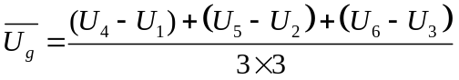
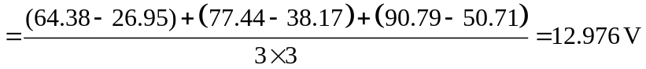
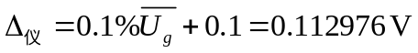
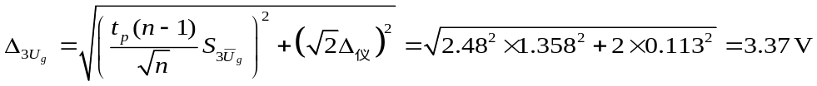
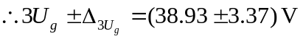 综上：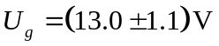
（2）用最小二乘法处理数据：y = a + bx ，x=1,2,……,6，y为电压
计算可知：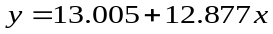，
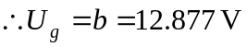
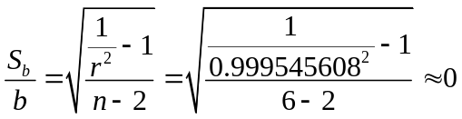
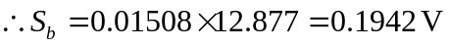
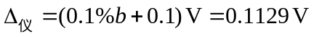
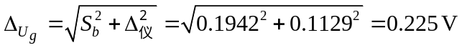
综上：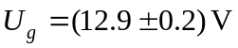
（3）计算波长
由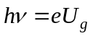得
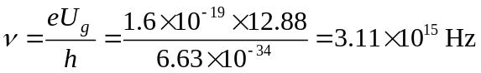
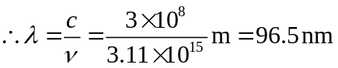
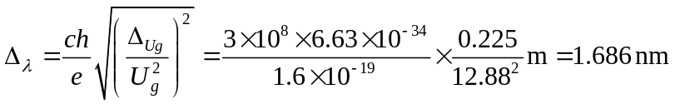
综上：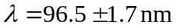

六、实验结论
1. U_{f},U_{G},U_{R} 的取值对实验现象的有很大影响。
2.利用曲线可以计算原子的第一激发电位。

七、思考题解答
1.为什么I_{P}-Ua呈周期性变化
答：加速电压Ua刚开始升高时，极板电流也随之升高，直到加速电压Ua等于或者稍大于Ar原子的第一激发电压，这是在栅极G₂附近电子与Ar原子发生非弹性碰撞，能量传递给Ar原子，Ar原子被激发。这时候由于电子损失了大量的能量，不能够越过U_{R}产生的拒斥场，使得到达极板的电子数目减少，所以电流开始下降，继续增加Ua，电子在于Ar原子碰撞后还能在到达G₂前辈加速到足够的能量，克服拒斥场的阻力而到达极板P，这是电流又开始回升。直到G₂与K之间的电压为2Ug时，电子在G₂附近又会因第二次非弹性碰撞而失去能量，并且受拒斥场的作用不能到达极板，Ip再次下降。同理，随Ua增加，电子会在栅极G₂附近与Ar原子发生第三次、第四次……非弹性碰撞，从而形成有规则起伏的Ua-Ip曲线。
2.拒斥电压U_{R}增大时，Ip如何变化？
答：U_{R}影响电子到达极板的数目，随着U_{R}的变大电子的到达数目反而减小，当U_{R}大到一定程度的时候甚至电流表有可能反向。
3.灯丝电压U_{f}改变时，弗兰克—赫兹管内什么参量发生变化？
答：U_{f}改变时，管内发射的电子数发生变化。U_{f}增大时，I_{P}先缓慢增大，后急剧增大。
4.炉温的大小直接影响管内的什么参量？
答：炉温直接影响管内发射的电子数目。炉温增大，发射的电子数目增多，反之减小。

八、实验感受
在实验预习过程中，感觉这个实验很简单。但是经过实验，才发现想象的与现实很不一样。这是因为，实验中很多的内容是要求我们自己设计实验方案来验证或是探究某些参量的影响效果。这种实验方式，大大地增强了我们手脑并用的能力，真正实现了让我们独立发现问题并解决问题的效果。这次实验让我收获很大。

